KV. EKBACKEN 2, SOLLENTUNA

Lgh 027-0549 - Skyttevägen 2

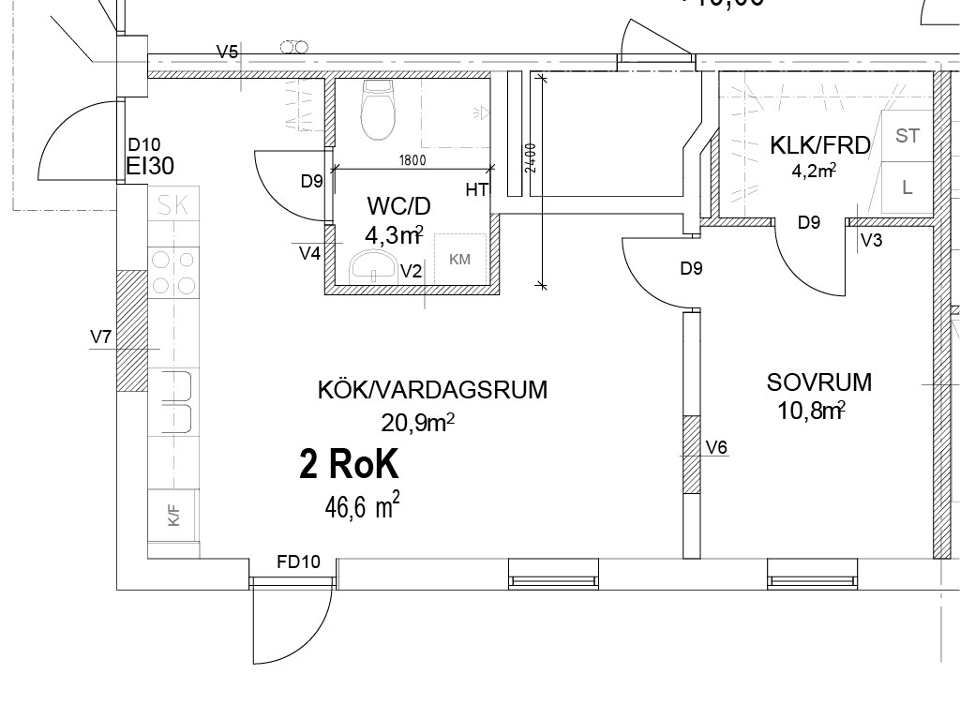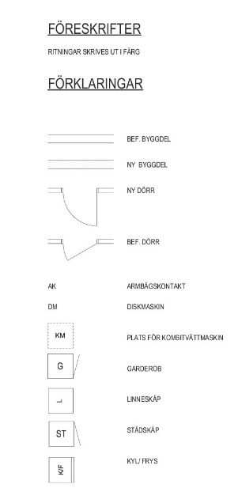

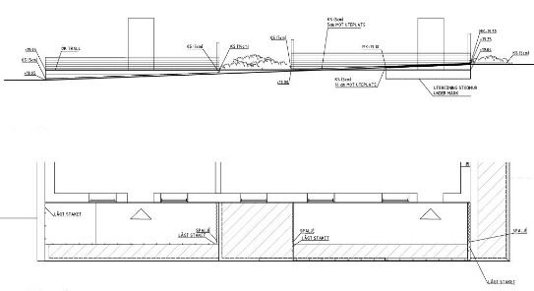

RUMSBESKRIVNING

**GENERELLT**

Entrédörr Säkerhetsdörr Daloc.

Lås entrédörr Säkerhetsklass 3.

Innerdörrar Släta vita. Modell Anna.

Handtag Modell 5614.

Fönsterbänkar Vit modell Nova.

Fönsterdörr/fönster Låsbara fönster och fönsterdörrar på entréplan.

**KAPPRUM/HALL**

Golv Klinkers innanför entrédörr. Naturligt avslut, innerdörr / väggavslut

Sockel Vitmålad furusockel. 12 x 56 mm.

Väggar Målade väggar. NCS S 0500-N.

Tak Grängas eller slät lika befintligt i vit matt kulör.

Övrigt Hatthylla Modell 7000 100 cm.

Garderober Vita släta luckor/dörrar. Modell Ballingslöv paketgarderob.

Handtag Modell VS-A Rostfri look, Beijer.

**VARDAGSRUM**

Golv Ekparkett matt lackad, Modell EK Pro, Beijer.

Sockel Vitmålad furusockel. 12 x 56 mm.

Väggar Målade väggar. NCS S 0500-N

Tak Grängas eller slät lika befintligt i vit matt kulör.

**KÖK**

Golv Ekparkett matt lackad, Modell EK Pro,

Sockel Vitmålad furusockel. 12 x 56 mm.

Väggar Målade väggar. NCS S 0500-N

Tak Grängas eller slät i vit kulör.

Vitvaror Vita vitvaror.

Induktionshäll Electrolux typ; HOC620X.

Inbyggnadsugn Electrolux typ; CKB100W.

Kyl/frys, Electrolux.

Fläkt Franke.

Förberett för diskmaskin.

Förberett för inbyggnads Micro i överskåp 600mm om möjligt.

Övrigt Blandare FMM 9000E med diskmaskinsanslutning.

Kök Marbodal standard.

Vita släta luckor på skåp och lådor.

Handtag modell VS-A Rostfri look.

Bänkskiva av laminat, vit.

Rostfri diskbänk med två utslagenheter.

Kakel 10 x 10 vit.

**KLÄDKAMMARE**

Golv Ekparkett matt lackad, Modell EK Pro

Sockel Vitmålad furusockel. 12 x 56 mm.

Väggar Målade väggar. NCS S 0500-N

Tak Grängas/slät lika befintlig i vit matt kulör.

Övrigt Inredning hylla och klädstång.

**SOVRUM**

Ekparkett matt lackad, Modell EK Pro.

Sockel Vitmålad furusockel. 12 x 56 mm.

Väggar Målade väggar. NCS S 0500-N

Tak Grängas/slät lika befintlig i vit matt kulör.

Övrigt Garderober med vita släta luckor. standard, handtag VS-A rostfri look. Inredning tre st. trådbackar, en 175 mm och två 85 mm.

**DUSCH/TVÄTT**

Golv Klinker 10 x 10 granit.

Väggar Kakel 15 x 15 vit.

Tak Grängas/slät lika befintlig i vit matt kulör.

Övrigt Duschvägg (limmad) Arrow d-vägg round klar 70 – 90 cm lyftgångjärn, vändbara, singelp.

Duschset med stång FMM Modell 8185601.

Handfat Gustavsbergs Nautic 5556.

Tvättställsblandare FMM 9000E.

WC GBG Nautic rot 4l

Takarmatur Athena LED

Badrumsskåp - Vivere ii 60cm vit a- collection. M spegel och 2led.

Beslag (limmade), handdukskrok och toalettpappershållare.

Handdukstork el. med termostat kopplad på lägenhetsel.

Förberedelse för el, vatten och avlopp till tvättpelare.

**VENTILATION**

Befintligt system.

**VÄRME**

Befintligt system, radiatorer och radiatorledningar byts ut inom lägenhet. Injustering värme skall ske utan termostater inför slutbesiktning, uppföljning korrigering skall ske nästkommande kallperiod januari-februari.

**MEDIA**

Två datauttag/sovrum och fyra datauttag vardagsrum. Kabel/bredbandsuttag vardagsrum.